МСК-201 |  | Качалка-балансир на пружине
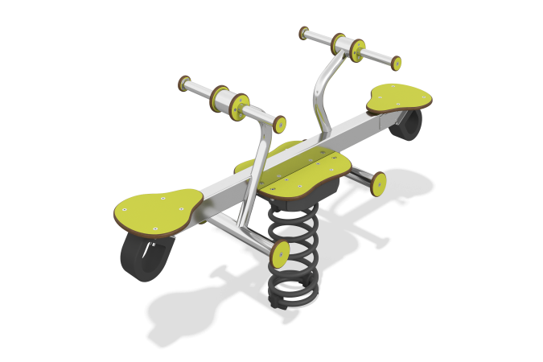

Размеры, мм: | 581x1628x928 | Вес, кг: | 58.35
Характеристики материалов
Материалы: нержавеющая сталь, металл, HPL пластик толщиной 14 мм.
Центральная перекладина балансира – труба нержавеющая профильная сечением 80 мм х 60 мм с толщиной стенки 3 мм. Ручки и подставки для ног выполнены из нержавеющей стали с накладками из HPL пластика - 2 шт. Сидения и центральная панель изготовлены из HPL пластика. Балансир установлен на металлическую пружину.
Комплектация: основание с пружиной – 1 шт., каркас балансира – 1 компл., сидения – 2 шт., накладка – 1 шт., комплект крепежа – 1 шт.

